МИНИСТЕРСТВО НАУКИ И ВЫСШЕГО ОБРАЗОВАНИЯ РОССИЙСКОЙ ФЕДЕРАЦИИ
ФЕДЕРАЛЬНОЕ ГОСУДАРСТВЕННОЕ АВТОНОМНОЕ ОБРАЗОВАТЕЛЬНОЕ УЧРЕЖДЕНИЕ ВЫСШЕГО ОБРАЗОВАНИЯ
«СЕВАСТОПОЛЬСКИЙ ГОСУДАРСТВЕННЫЙ УНИВЕРСИТЕТ»
Институт информационных технологий и управления в технических системах

(полное название института)
кафедра «Информационные системы»

(полное название кафедры)
Пояснительная записка
к расчётной графической работе
по дисциплине «Управление данными»
на тему База данных автозаправочной станции

Выполнил: студент III курса, группы: ПИ/б-18-1-о
Направления подготовки (специальности) 09.03.03 Информационные системы и технологии
(код и наименование направления подготовки (специальности))
профиль (специализация) геоинформационные системы

Джинория Денис Ираклиевич

(фамилия, имя, отчество студента)
Руководитель
(фамилия, инициалы, степень, звание, должность)

Защита | « » | 20 20 г. |  | Оценка
Руководитель |  |  | (подпись) | (инициалы, фамилия)
Ведущий преподаватель |  |  | (подпись) | (инициалы, фамилия)
Содержание
ВВЕДЕНИЕ 4
1 АНАЛИТИЧЕСКАЯ ЧАСТЬ 5
1.1. АНАЛИЗ ПРЕДМЕТНОЙ ОБЛАСТИ 5
1.2. ПОСТАНОВКА ЗАДАЧИ 5
ВЫВОД ПО РАЗДЕЛУ 1 6
2 РАЗРАБОТКА ЛОГИЧЕСКОЙ МОДЕЛИ БАЗЫ ДАННЫХ 7
2.1 ПОСТРОЕНИЕ ДИАГРАММА «СУЩНОСТЬ-СВЯЗЬ» В НОТАЦИИ П.ЧЕНА НА ОСНОВЕ ПРЕДЫДУЩИХ ДИАГРАММ 7
2.2. ПОСТРОЕНИЕ МОДЕЛИ, ОСНОВАННОЙ НА КЛЮЧАХ 8
2.3. ПОСТРОЕНИЕ ПОЛНОЙ АТРИБУТИВНОЙ МОДЕЛИ 9
2.4 НОРМАЛИЗАЦИЯ БД 10
2.4.1 ПЕРВАЯ НОРМАЛЬНАЯ ФОРМА 10
2.4.2 ВТОРАЯ НОРМАЛЬНАЯ ФОРМА 10
2.4.1 ТРЕТЬЯ НОРМАЛЬНАЯ ФОРМА 11
2.4.4 НОРМАЛЬНАЯ ФОРМА БОЙСА-КОДДА 11
2.5 РЕЗУЛЬТАТ ПРИВЕДЕНИЯ БД К 3НФ И НФБК 12
ВЫВОД ПО РАЗДЕЛУ 2 12
3 РАЗРАБОТКА ФИЗИЧЕСКОЙ МОДЕЛИ БАЗЫ ДАННЫХ 13
3.1 ВЫБОР АППАРАТНОЙ И ПРОГРАММНОЙ ПЛАТФОРМЫ ДЛЯ РЕАЛИЗАЦИИ БД 13
3.2. РЕАЛИЗАЦИЯ БАЗЫ ДАННЫХ 13
3.3. ТЕСТИРОВАНИЕ БАЗЫ ДАННЫХ 14
3.4. РАЗГРАНИЧЕНИЕ ПРАВ ДОСТУПА 16
3.5 РАСЧЕТ ИНФОРМАЦИОННЫХ ПАРАМЕТРОВ БД 18
ВЫВОД ПО РАЗДЕЛУ 3 18
4.1. ОБОСНОВАНИЕ ВЫБОРА ЯЗЫКА ПРОГРАММИРОВАНИЯ 19
4.2. РАЗРАБОТКА ИНТЕРФЕЙСА ПОЛЬЗОВАТЕЛЯ 19
4.3. АЛГОРИТМ РАБОТЫ КАЖДОГО ИЗ МОДУЛЕЙ 21
4.4. ТЕСТИРОВАНИЕ РАБОТЫ ПРИЛОЖЕНИЯ 22
ВЫВОД ПО РАЗДЕЛУ 4 24
Заключение 25
Список литературы и информационных ресурсов 26
ПРИЛОЖЕНИЕ А. “SQL СКРИПТ СОЗДАНИЯ БАЗЫ” 27
ПРИЛОЖЕНИЕ Б “php страницы приложения” 28

Введение

В современном мире вся информация, хранимая и использующаяся в процессе работы, должна быть жестко структурирована и упорядочена. Это необходимо для того, чтобы упростить поиск, работу и сохранение данных.
База данных – это организованная структура, в котором в специальном формате хранится информация. Система управления базой данных – это программа, с помощью которой в компьютер вводится информация, просматривается, сортируется, фильтруется, разыскивается, экспортируется или, наоборот, импортируется. СУБД – это программа, которая осуществляет еще и наиболее быстрое обращение к хранящимся в ней данным [1].
Целями курсового проектирования является закрепление теоретических знаний, полученных в результате изучения курсов «Технологии баз данных» и «Управление данными», формирование практических навыков в области информационного моделирования и проектирования баз данных, разработка физической модели базы данных.
Данная пояснительная записка состоит из: содержания, введения, а также других разделов. Раздел «Аналитическая часть», в котором описывается предметная область. Раздел «Разработка логической модели базы данных», в котором отражены логические связи между сущностями. Раздел «Разработка физической модели базы данных» описывает физические свойства базы данных (типы данных, размер полей, индексы). Раздел «Разработка клиентского приложения» в котором находятся сведения о выбранной платформе реализации, описание взаимодействие модулей, а также описание работы пользователя с ней.

1 Аналитическая часть

Анализ предметной области

В базе данных для выбранной предметной области «автозаправочная станция» необходимо производить учет клиентов и сотрудников, которые работают на данной станции.

Постановка задачи

Основные объекты предметной области:
- Клиент;
- Сотрудник;
Связи между объектами:
- Сотрудник обслуживает клиента, который в данный момент находится на автозаправочной станции. Клиент выбирает необходимый ему бензин, после чего сотрудник оказывает ему услугу.
- услуга предоставляется клиенту, который заправляет автомобиль.
- Клиент отдает деньги за покупку сотруднику, оплата происходит с помощью индивидуальной карты клиента.
В базе данных будут хранится все работники автозаправочной станции, а также информация о них, помимо этого будут добавляться клиенты и информация о них: номер телефона, карта и ФИО, а также будет вестись учет проданного бензина: дата и время, количество и тип бензина.
Пользователем данной базы данных является управляющей автозаправочной станции. Он может добавлять, удалять, изменять информацию о сотрудниках и клиентах.

Вывод по разделу 1

В этом разделе было проанализирована предметная область –- автозаправочная станция, выделены основные объекты – сущности и описано их назначение. Также были описаны возможности базы данных, а именно просмотр, добавление и редактирование информации.

2 Разработка логической модели базы данных

Диаграммы «сущность-связь» – ERD (Entity-Relationship Diagrams) (case метод Баркера) являются наиболее распространенной методологией моделирования данных. [2] С их помощью определяются важные для предметной области объекты (сущности), их свойства (атрибуты) и отношения друг с другом (связи).

2.1 Построение диаграмма «сущность-связь» в нотации П.Чена на основе предыдущих диаграмм

Была построена ER диаграмма, отображающая взаимосвязь объектов, а также основные элементы взаимодействующих объектов.
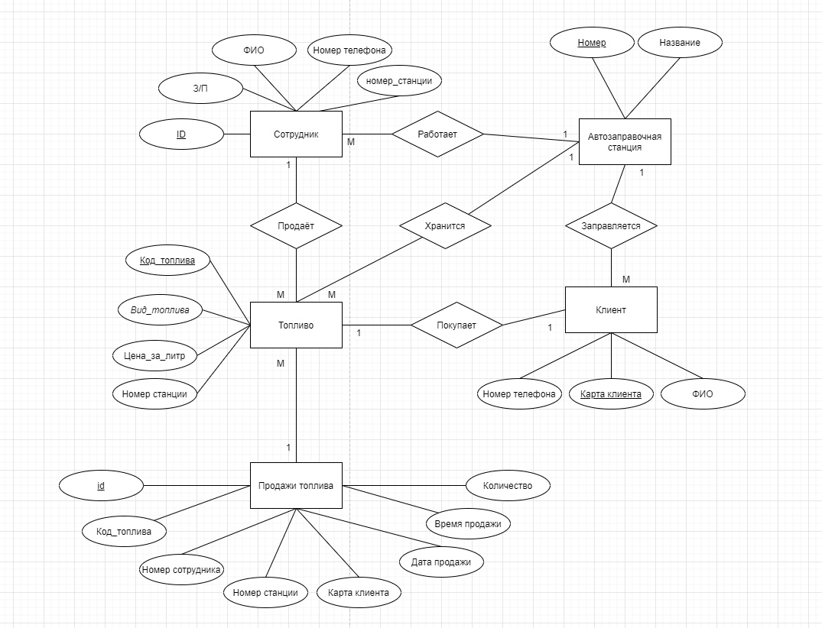
Рисунок 2.1 – ER диаграмма в нотации П.Чена

Объект «Сотрудник» (id – уникальный номер, З/П–зарплата сотрудника, ФИО – фамилия имя отчество работника, телефон – мобильный номер телефона сотрудника. Связывается с объектом «Топливо». «Топливо» связывается с объектом «Клиент» (Карта клиента – уникальная именная карта клиента, ФИО и номер телефона) Сотрудник связан с объектом «Автозаправочной станции» (номер – уникальный номер станции, название – название автозаправочной станции). Помимо этого есть объект «Продажи топлива» (id – уникальный номер, код топлива, номер сотрудника, который его заправил, номер станции на котором он был заправлен, клиент, который купил топливо, дата и время продажи, а также количество проданного бензина)

2.2. Построение модели, основанной на ключах

Данная модель описывает основные структуры данных и сущности. Модель, основанная на ключах, строится на основе ERD, но отображает больше деталей: ключевые поля, внешние ключи.

Рисунок 2.2 – Модель, основанная на ключах

2.3. Построение полной атрибутивной модели

Полная атрибутивная модель — это логическая модель, наиболее детально представляющая структуру данных, представленных в третьей нормальной форме.
Нормализация – это процесс разбиение таблицы на две или более таблиц, которые обладают лучшими свойствами при включении, изменении и удалении данных. Цель нормализации – получить такую базу данных, в которой информации появляется лишь в одном месте. Это значит, что в базе данных не должно быть избыточности. Все это необходимо, чтобы исключить противоречия между хранимыми данными в базе.
В ходе нормализации была построена полная атрибутивная модель в нотации IDEF1X, которая представлена на рисунке 6.
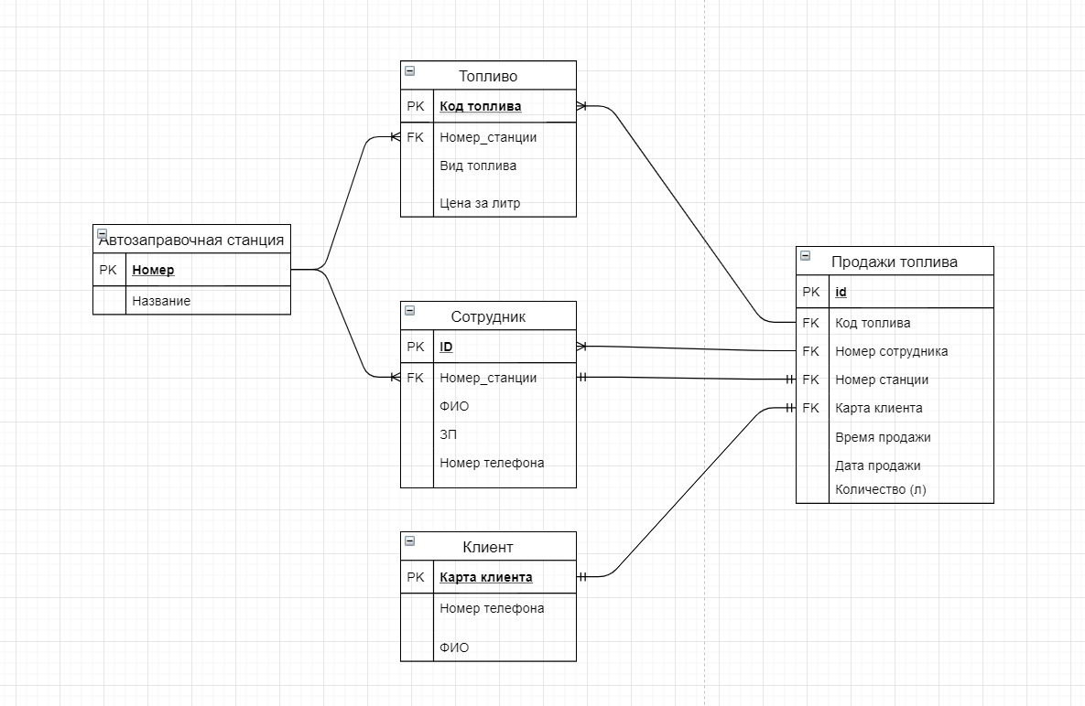
Рисунок 2.3 – полная атрибутивная модель

2.4 Нормализация БД

В данном разделе происходит нормализация базы данных путём применения к ней трёх нормальных форм, а также к нормальной форме Бойса-Кодда. [3] На основе получившейся модели данных будет лежать создание и дальнейшая работа с базой данных.

2.4.1 Первая нормальная форма

Отношение находится в первой нормальной форме (сокращённо 1НФ), если все его атрибуты атомарны, то есть если ни один из его атрибутов нельзя разделить на более простые атрибуты, которые соответствуют каким-то другим свойствам описываемой сущности. Для того, чтобы бд находилась в первой нормальной форме необходимо:
1) определить первичные ключи;
2) устранить повторяющиеся группы (одинаковые кортежи);
3) привести поля отношения к атомарности
Наша база данных находится в первой нормальной форме, так как соответствует всем выше перечисленным условиям

2.4.2 Вторая нормальная форма

Отношение, находящееся в 1НФ, также может обладать избыточностью. Для её устранения предназначена вторая нормальная форма. отношение находится во второй нормальной форме тогда и только тогда, когда оно находится в первой нормальной форме и каждый его неключевой атрибут неприводимо зависим от первичного ключа [4].
Посмотрев на БД, можно увидеть, что все не ключевые атрибуты
полностью зависят от первичного ключа, следовательно БД находится в 2НФ.

2.4.1 Третья нормальная форма

Отношение находится в третьей нормальной форме, когда находится во второй нормальной форме и каждый не ключевой атрибут нетранзитивно зависит от первичного ключа. Правило требует выносить все не ключевые поля, содержимое которых может относиться к нескольким записям таблицы в отдельные таблицы. На рисунке 2.4 видно, что не ключевые поля не зависят друг от друга.
Из схемы отношений базы данных видно, что она приведена к третьей нормальной форме.

2.4.4 Нормальная форма Бойса-Кодда

Нормальная форма Бойса-Кодда (Далее НФБК) считается уточнением к третьей нормальной форме. Отношение находится в НФБК, когда каждая нетривиальная и неприводимая слева функциональная зависимость обладает потенциальным ключом в качестве детерминанта [5].
Условия, при котором схема базы данных находится в нормальной форме Бойса-Кодда, выполняются.

2.5 Результат приведения БД к 3НФ и НФБК

На рисунке 2.4 изображена полная атрибутивная модель БД в нотации IDEFIX в 3НФ и НФБК.
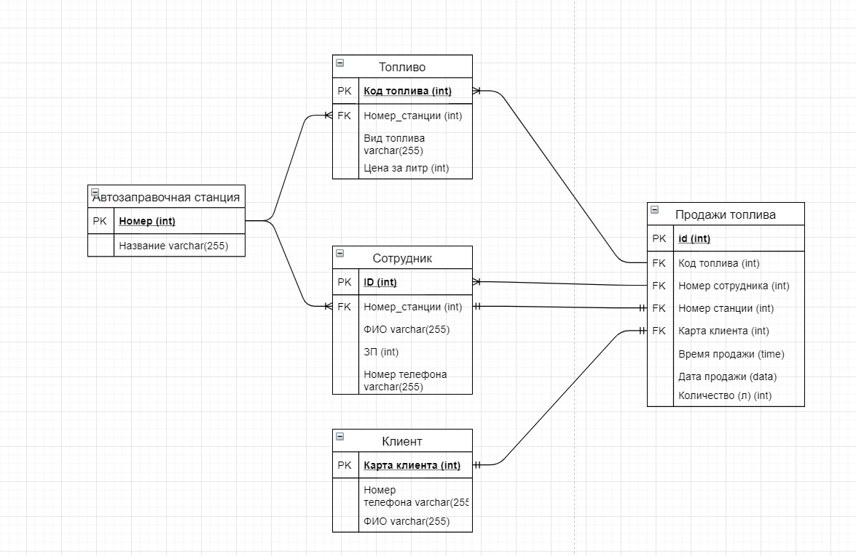
Рисунок 2.4 – Полная атрибутивная модель в нотации IDEFIX в 3НФ и НФБК

Вывод по разделу 2

Была подробно рассмотрена нормализация от первой нормальной формы к нормальной форме Бойса-Кодда. Это было необходимо для того, чтобы улучшить структуру базы данных перед непосредственной реализацией.
В данном разделе была составлена полная атрибутивная модель в нотации IDEFIX в 3НФ и НФБК На основе получившейся модели данных будет лежать создание и дальнейшая работа с базой данных.

3 РАЗРАБОТКА ФИЗИЧЕСКОЙ МОДЕЛИ БАЗЫ ДАННЫХ

3.1 Выбор аппаратной и программной платформы для реализации БД

В качестве СУБД было выбрано PhpMyAdmin. Данный выбор был сделан из-за того, что данная СУБД является одной из самых популярных и имеет встроенный графический интерфейс, с помощью которого легко добавлять, удалять и редактировать данные. Помимо этого, PhpMyAdmin имеет все необходимые инструменты для реализации задач проекта.

3.2. Реализация базы данных

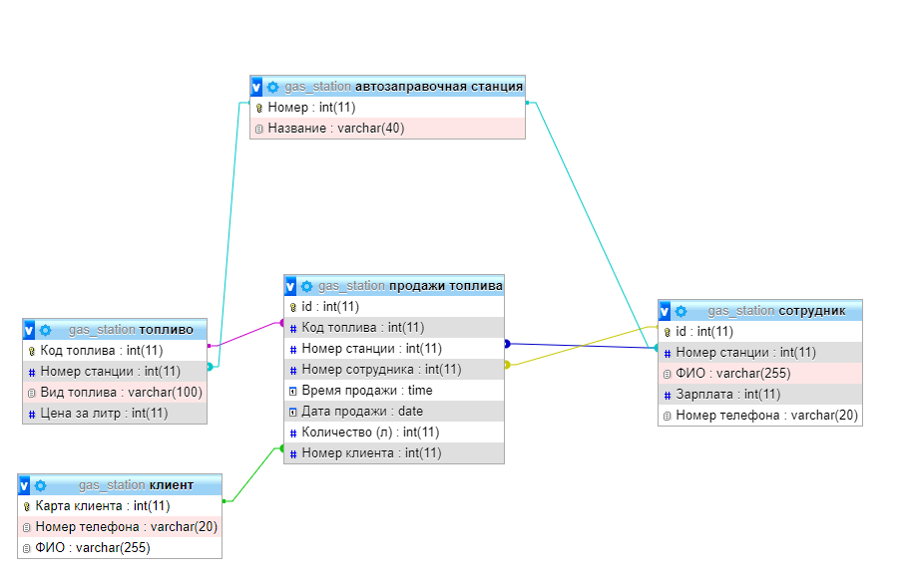
Рисунок 3.1 – скриншот представления разработанной базы данных

3.3. Тестирование базы данных

Проверим таблицу клиенты и сотрудники на работоспособность.
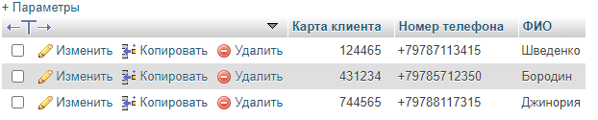
Рисунок 3.2 – Таблица клиентов до добавления
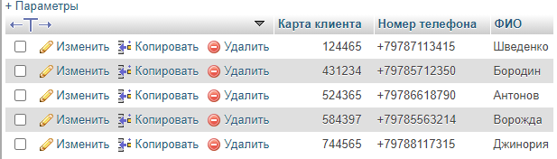
Рисунок 3.3 – Таблица клиентов после добавления
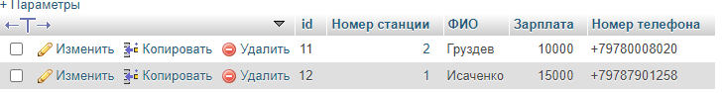
Рисунок 3.4 – Таблица сотрудников до добавления
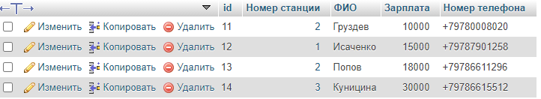
Рисунок 3.5 – Таблица сотрудников после добавления

Проверим таблицу топливо на удаление.
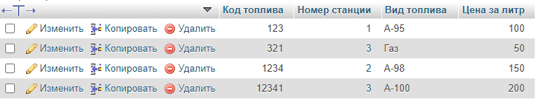
Рисунок 3.6 – Таблица топлива до удаления
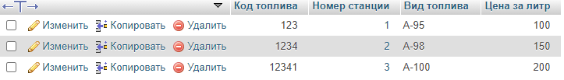
Рисунок 3.7 – Таблица топлива после удаления

Проверим таблицу продаж топлива на редактирование
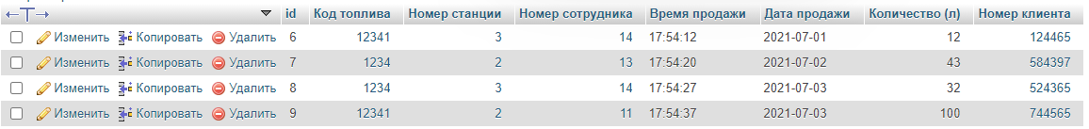
Рисунок 3.8 – Таблица продаж топлива до редактирования
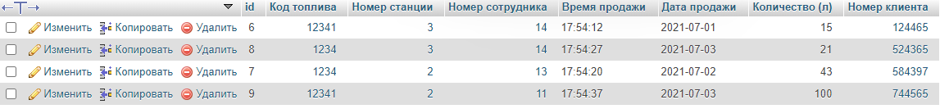
Рисунок 3.9 – Таблица продаж топлива после редактирования

3.4. Разграничение прав доступа

Доступ к БД имеет управляющий автозаправочной станции. Управляющий может удалять, создавать и редактировать поля всей таблицы. Он имеет доступ к информации о сотрудниках станции, а также клиентах. В БД также хранится информация о бензине и о продажах. Сотрудник может просматривать информацию заказах и клиентах, а также удалять и редактировать, но не имеет доступа к бензину и продажах.
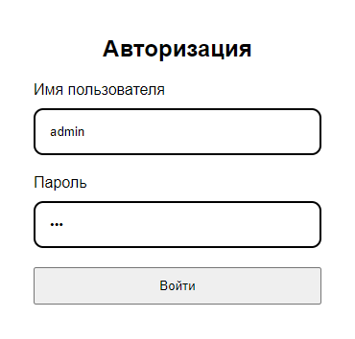
Рисунок 3.10 – Авторизация

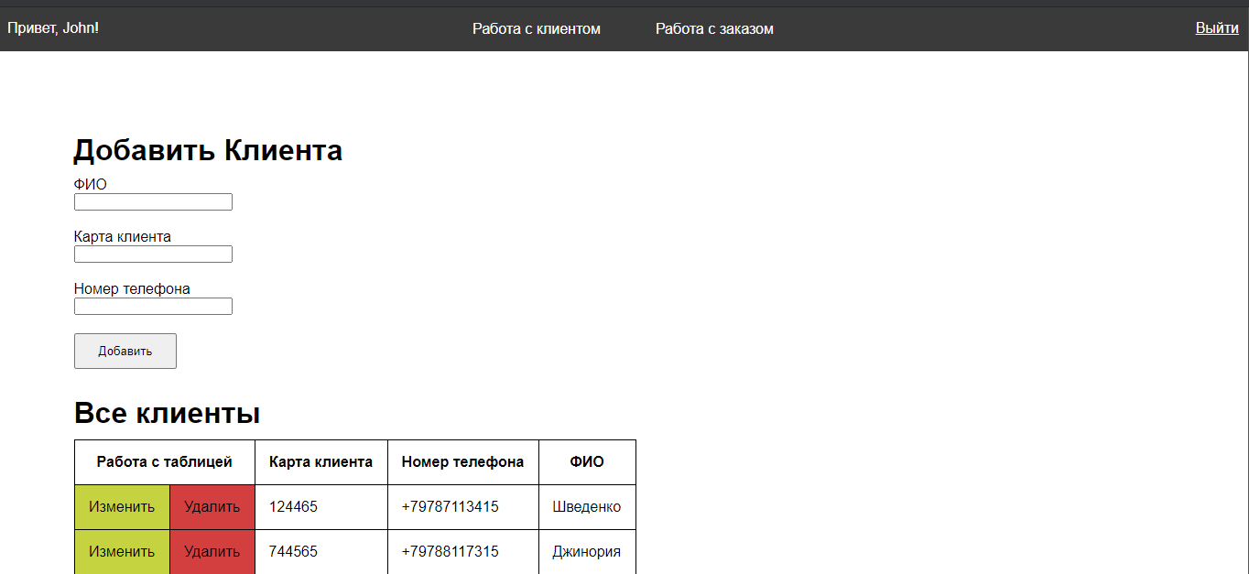
Рисунок 3.11 – Разграничение прав доступа (сотрудник)
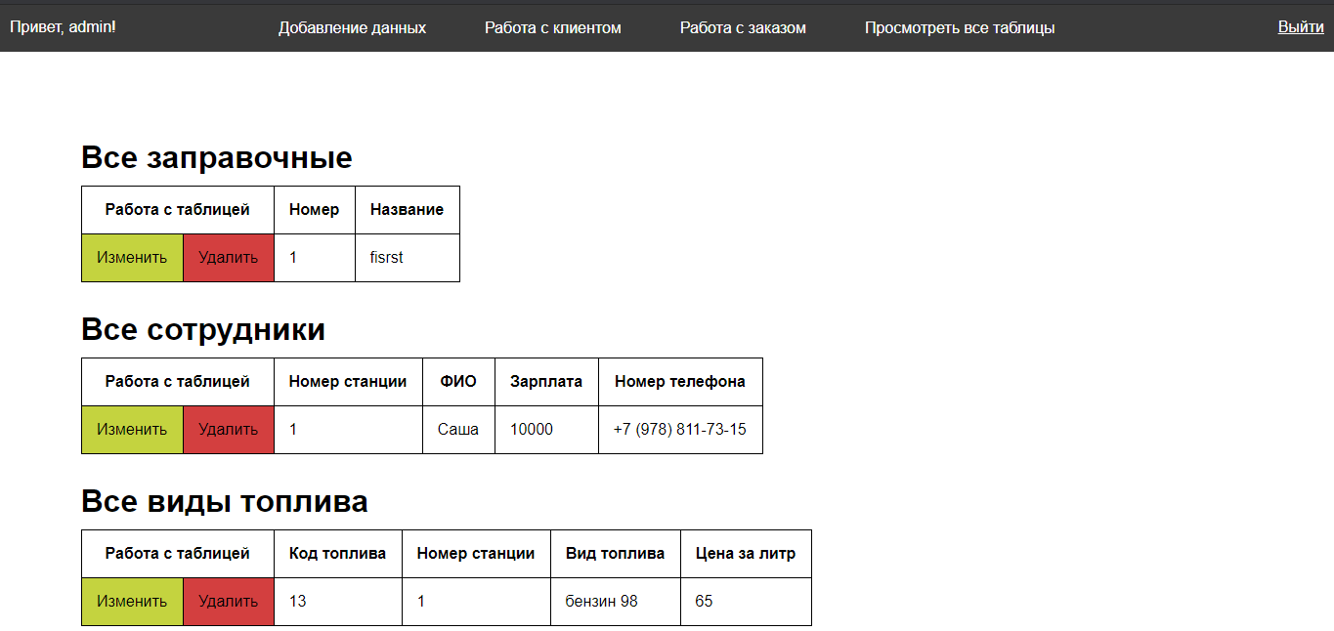
Рисунок 3.12 – Разграничение прав доступа (администратор)

3.5 Расчет информационных параметров БД

Размеры типов данных:
1. integer – 2 байта
2. Varchar(x) – x байт
3. Date – 3 байта
4 TIME – 3 байта
Были рассчитаны длины логических записей:
1. Таблица «Автозаправочная станция»: L1 = 2 + 255 = 257 байт
2. Таблица «Сотрудник»: L2 = 255 + 255 + 2 + 2 = 514 байт
3. Таблица «Клиент»: L3 = 2 + 255+ 255= 512 байт
4. Таблица «Топливо»: L4 = 2 + 2 + 2 + 255 = 261 байт
5. Таблица «Продажи бензина»: L4 = = 2 + 2 + 2 + 2 + 2 + 2 + 3 + 3= 18 байт

Вывод по разделу 3

В разделе 3, была разработана физическая модель БД автозаправочной станции. Сделан и обоснован выбор БД PhpMyAdmin. Была продемонстрирована физическая модель, а также были сделаны все нужные тесты для проверки работоспособности БД, а именно запросы на добавление, удаление и редактирование данных. Последним этапом был расчет информационных параметров для нашей БД.

4 РАЗРАБОТКА КЛИЕНТСКОГО ПРИЛОЖЕНИЯ

4.1. Обоснование выбора языка программирования

В качестве языка программирования был выбран PHP: исполняемый на стороне сервера скрипт. Его плюсами является простота внедрения в html страницы, простота кода, ранее использовался для написания дополнительного задания в лабораторных работах по дисциплине «Технологии баз данных», легкость подключения к БД и оперирования данными с помощью html запросов.

4.2. Разработка интерфейса пользователя

Интерфейс пользователя был разработан на HTML, полный листинг представлен в разделе «Приложение Б».
На странице «Добавление данных» (рисунок 4.1) отображается список полей, которые может добавить администратор, а именно автозаправочную станцию, сотрудника и топливо. Сверху находится панель, с помощью которой пользователь может переключаться между таблицами
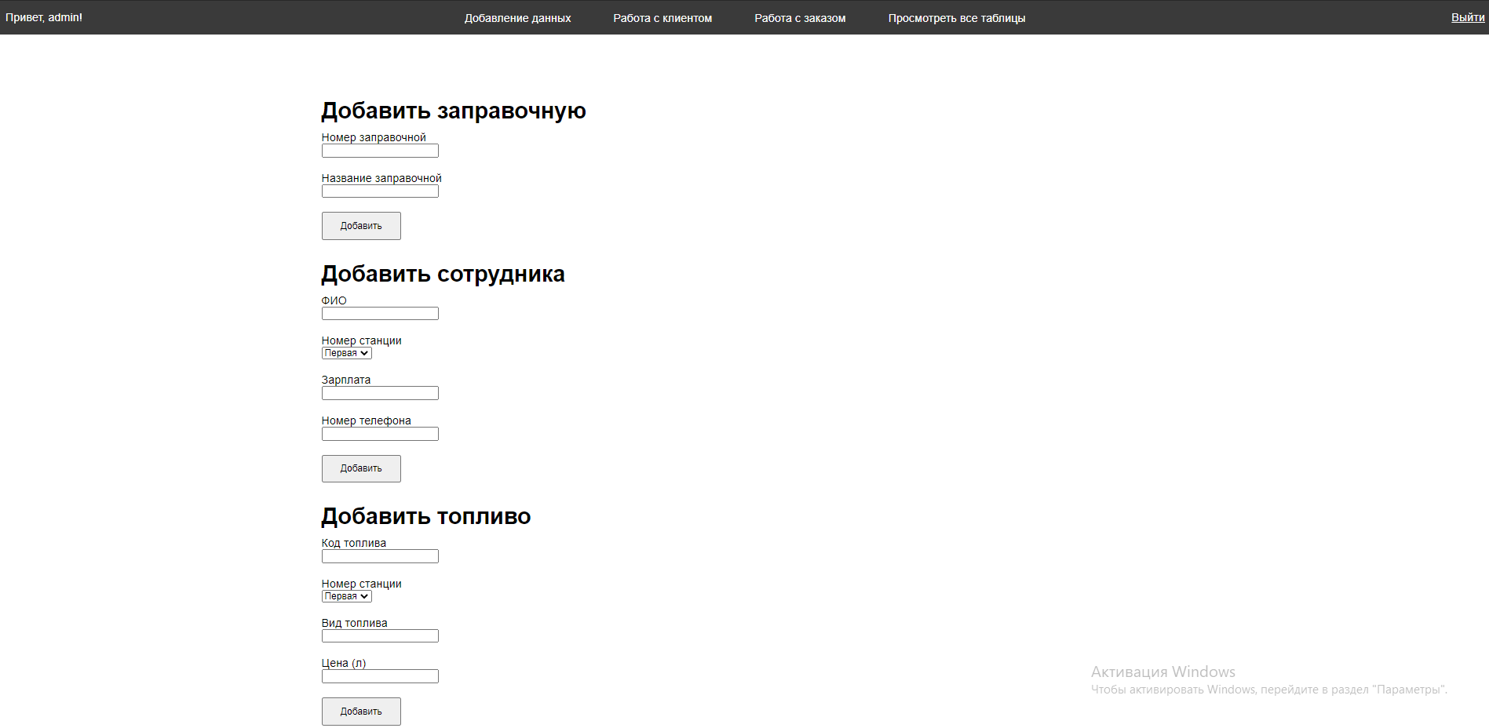
Рисунок 4.1 – Интерфейс «Добавление данных»
Если нажать на вкладку «Работа с клиентами», то откроется страница с редактированием, удалением и добавлением данных о клиенте.
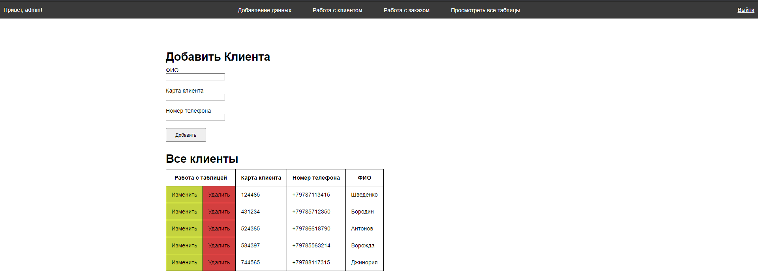
Рисунок 4.2 – Интерфейс «Работа с клиентами»

Для добавления заказа существует вкладка «Работа с заказами», где можно добавить, удалить или отредактировать информацию о заказанном топливе, его дате и времени, количестве и остальные данные
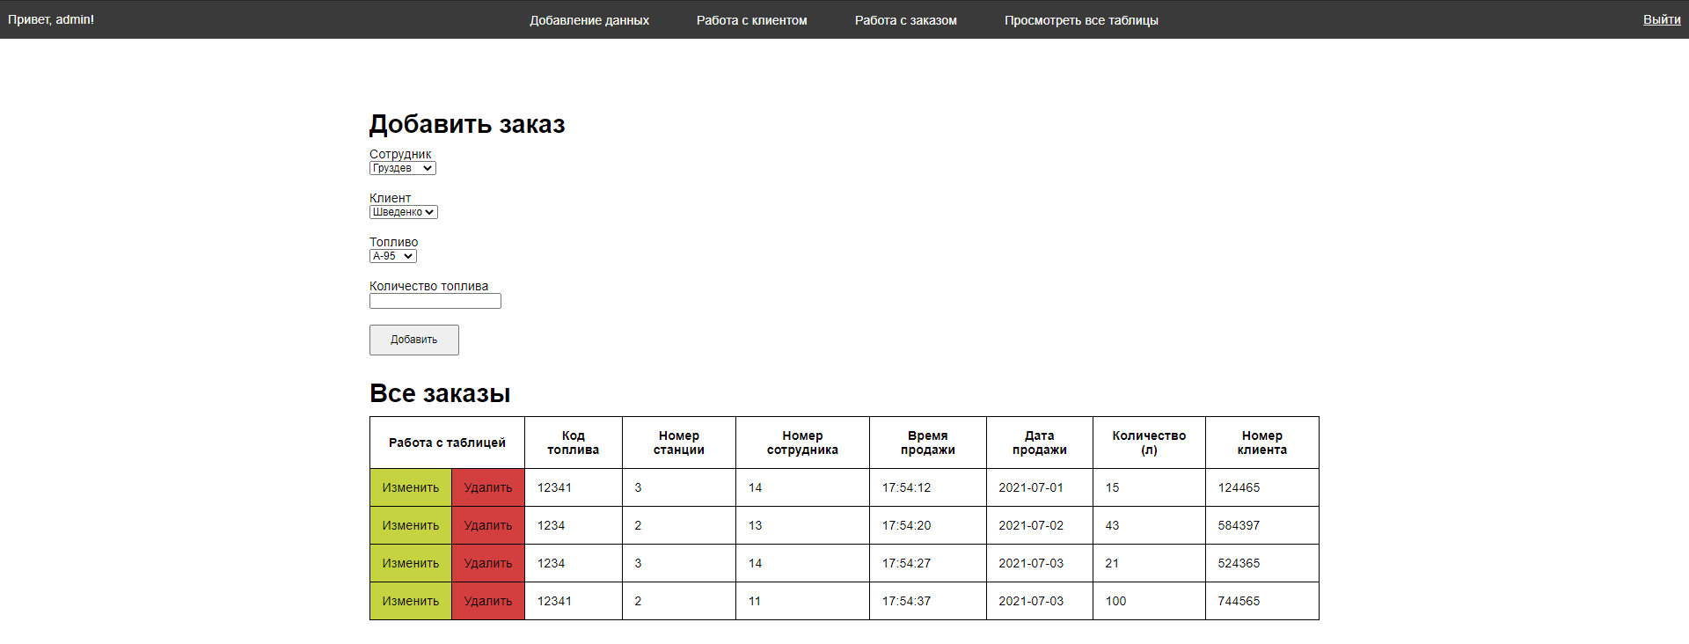
Рисунок 4.3 – Интерфейс «Работа с заказами»

Для просмотра всех таблиц имеется вкладка «Просмотреть все таблицы»
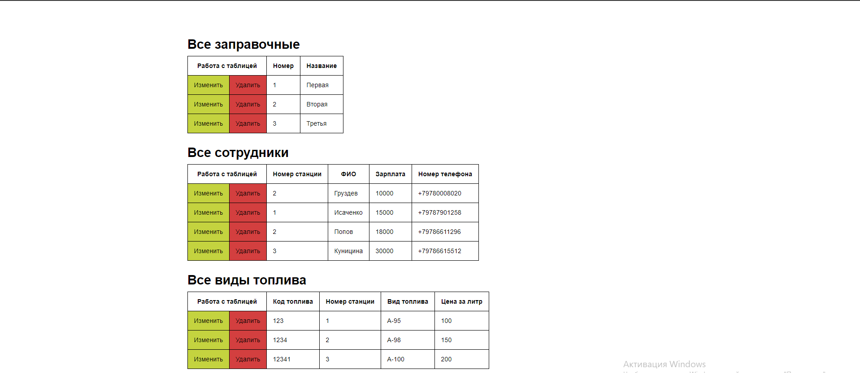
Рисунок 4.4 – Интерфейс «Просмотреть все таблицы»

4.3. Алгоритм работы каждого из модулей

Страница «Добавление данных»
После добавления информации о автозаправочной станции, сотруднике или бензине и нажатия на кнопку «Добавить», производится запрос на сервер и в базу добавляется информация.
Страница «Работа с клиентами»
На странице «Работа с клиентами» при загрузке страницы со стороны сервера выполнятся запрос к базе, выводятся таблица о клиентах. Если ввести данные о клиенте и нажать «Добавить», выполняется запрос на сервер и в таблицу “Клиент” добавляется запись о новом номере.
Страница «Работа с заказами»
После перехода на эту страницу выводится вся информация о заказах. При вводе данных о заказе и нажатии кнопки «Добавить», выполняется запрос на сервер и в таблицу “Продажи топлива” добавляется новая запись. По аналогии с клиентами выполняется и редактирование услуг.
Страница «Просмотреть все страницы»
При загрузке страницы со стороны сервера выполнятся запрос к базе, выводятся таблицы о топливе, сотрудниках и автозаправочных станциях.

4.4. Тестирование работы приложения

Тестирование проводилось путем добавления, удаления, редактирования данных в формах и таблицах.
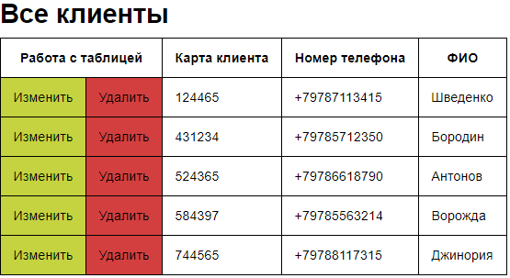
Рисунок 4.5 – Таблица клиентов до добавления
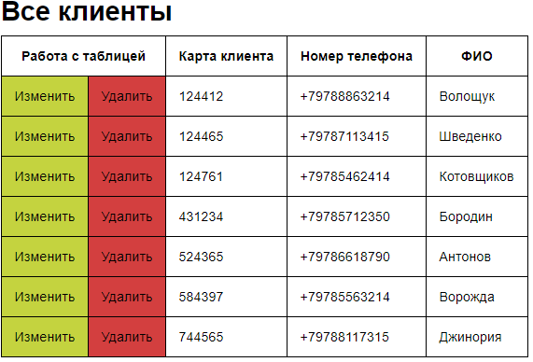
Рисунок 4.6 – Таблица клиентов после добавления
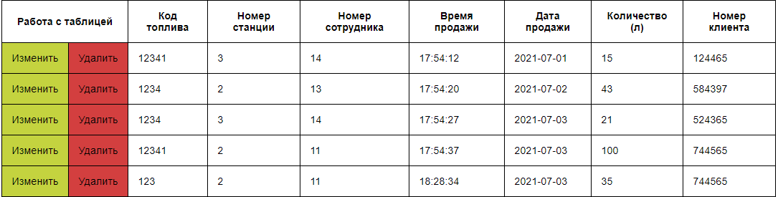
Рисунок 4.7 – Таблица заказов до добавления
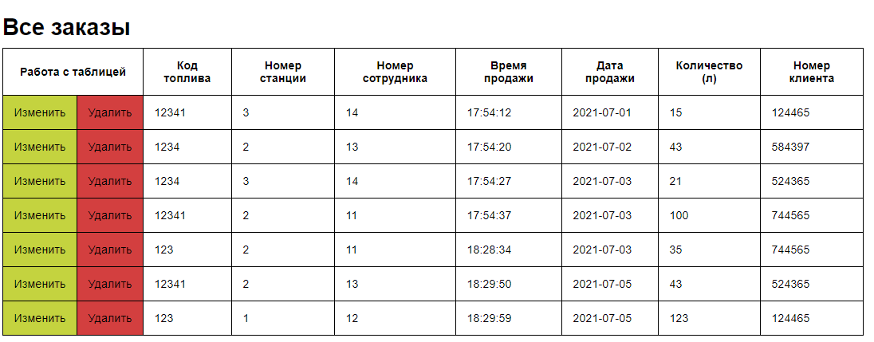
Рисунок 4.8 – Таблица заказов после добавления
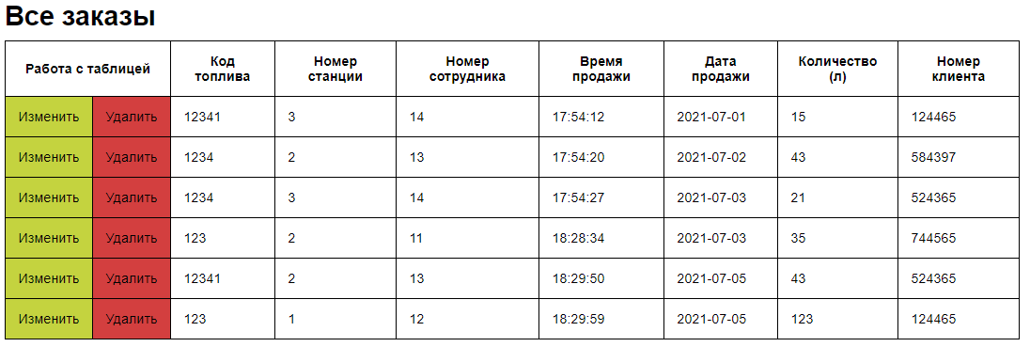
Рисунок 4.9 – Таблица заказов после удаления
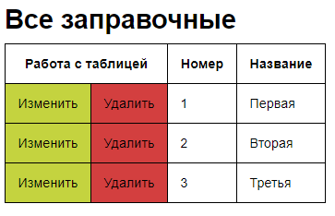
Рисунок 4.10 – Таблица автозаправочных станций до редактирования
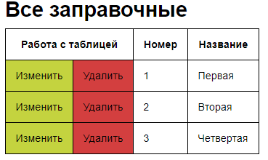
Рисунок 4.11 – Таблица автозаправочных станций после редактирования

В результате тестирования приложения не было выявлено дефектов, вызывающих нарушение структуры базы данных, приложение выполняет необходимые действия по добавлению, изменению, удалению данных в таблицах.

Вывод по разделу 4

В разделе 4 было описана реализация клиентского приложения на языке PHP, описан интерфейс приложения, принципы и возможности работы с приложением, а также проведены возможные тестовые случаи с работой над БД, а именно добавление строк, удаление строк, выборка по значению, вывод неполной таблицы.

Заключение

В данном курсовом проекте была спроектирована реляционная база данных на тему «База данных автозаправочной станции».
В ходе выполнения данного курсового проекта произведено ознакомление с таким понятием как база данных. Была спроектирована и разработана база данных, описывающая предметную область «Автозаправочная станция», предназначенная для хранения, получения и обработки информации о сотрудниках, клиентах, бензине и товаров, используемых при работе компании.
Для ознакомления с предметной областью и понимания будущих процессов, производимых в базе данных, был проведён анализ и выделены основные объекты и связи между ними. После чего, на данной основе полученных данных была спроектирована логическая модель, с помощью которой были получены все сущности предметной области, также их свойства и связи между ними. Была разработана физическая модель данных в СУБД MySQL в оболочке веб-приложения phpmyadmin. Было проведено тестирование базы данных.
Были закреплены навыки организации баз данных, разработки программного обеспечения для него и обеспечения целостности.

Список литературы и информационных ресурсов

1. Шарипова Н.Н. Теория и практика проектирования баз данных: учебное пособие для студентов высших учебных заведений, обучающихся по группе математических и механических направлений и специальностей / Н.Н. Шарипова; науч. ред. А.П. Замятин; Федер. агентство по образованию, Урал. гос ун-т им. А.М. Горького – Екатеринбург: Изд-во Урал. ун-та, 2006. – 394 с.
2. Дейт, К. Дж. Введение в системы баз данных; К.: Диалектика; Издание 6-е – Москва, 2010. – 784 с.
3. Кузнецов С.Д. Основы баз данных; Бином. Лаборатория знаний, Интернет-университет информационных технологий – Москва, 2010. – 488 с.
4. Голицына О.Л., Партыка Т.Л., Попов И.И. Основы проектирования баз данных; Форум – Москва, 2012. – 416 с.
5. Кузнецов, С.Д. Основы баз данных; Бином – Москва, 2013. – 484 с.

ПРИЛОЖЕНИЕ А. “SQL СКРИПТ СОЗДАНИЯ БАЗЫ”

LTER TABLE `Сотрудник` ADD CONSTRAINT `gas_station_id` FOREIGN KEY (`Номер станции`) REFERENCES `Автозаправочная станция`(`Номер`) ON DELETE CASCADE ON UPDATE CASCADE;

ALTER TABLE `Топливо` ADD CONSTRAINT `fk_fuel_gas_station_id` FOREIGN KEY (`Номер станции`) REFERENCES `Автозаправочная станция`(`Номер`) ON DELETE RESTRICT ON UPDATE RESTRICT; (edited)

ALTER TABLE `Продажи топлива` ADD CONSTRAINT `fk_sale_gas_station_id` FOREIGN KEY (`Номер станции`) REFERENCES `Автозаправочная станция`(`Номер`) ON DELETE CASCADE ON UPDATE CASCADE;

ALTER TABLE `Продажи топлива` ADD CONSTRAINT `fk_sale_employee_id` FOREIGN KEY (`Номер сотрудника`) REFERENCES `Сотрудник`(`id`) ON DELETE CASCADE ON UPDATE CASCADE;

ALTER TABLE `Продажи топлива` ADD CONSTRAINT `fk_sale_fuel_id` FOREIGN KEY (`Код топлива`) REFERENCES `Топливо`(`Код топлива`) ON DELETE CASCADE ON UPDATE CASCADE;
ALTER TABLE `Клиент` ADD CONSTRAINT `fk_client_gas_station_id` FOREIGN KEY (`Номер заправки`) REFERENCES `Автозаправочная станция`(`Номер`) ON DELETE CASCADE ON UPDATE CASCADE;

ALTER TABLE `Клиент` ADD CONSTRAINT `fk_client_fuel_id` FOREIGN KEY (`Код топлива`) REFERENCES `Топливо`(`Код топлива`) ON DELETE CASCADE ON UPDATE CASCADE;

ALTER TABLE `Продажи топлива` ADD CONSTRAINT `fk_sale_client_id` FOREIGN KEY (`Номер клиента`) REFERENCES `Клиент`(`Карта клиента`) ON DELETE CASCADE ON UPDATE CASCADE;

ALTER TABLE `Продажи топлива` ADD CONSTRAINT `fk_sale_employee_gas_station_id` FOREIGN KEY (`Номер станции`) REFERENCES `Сотрудник`(`Номер станции`) ON DELETE CASCADE ON UPDATE CASCADE;

ПРИЛОЖЕНИЕ Б “php страницы приложения”

addClient.php
<?php
require 'connect.php';

$data = $_POST;

$FIO = $data['FIO'];
$cliend_card = $data['cliend_card'];
$phone = $data['phone'];

$result = mysqli_query($connection,
"INSERT INTO `Клиент` (`Карта клиента`, `Номер телефона`, `ФИО`)
VALUES ('$cliend_card', '$phone', '$FIO')
");

if( $result ){
?>
<p>Данные успешно добавлены!</p>
<a href="../PageClient.php"><button>Вернуться</button></a>
<?php
}

mysqli_close($connection);
?>

addEmployee.php
<?php
require 'connect.php';

$data = $_POST;

$FIO = $data['FIO'];
$gas_station_id = $data['gas_station_id'];
$salary = $data['salary'];
$phone = $data['phone'];

$result = mysqli_query($connection,
"INSERT INTO `Сотрудник` (`Номер станции`, `ФИО`, `Зарплата`, `Номер телефона`)
VALUES ('$gas_station_id', '$FIO', '$salary', '$phone')
");

if( $result ){
?>
<p>Данные успешно добавлены!</p>
<a href="../index.php"><button>Вернуться</button></a>
<?php
}

mysqli_close($connection);
?>
addFuel.php
<?php
require 'connect.php';

$data = $_POST;

$fuel_id = $data['fuel_id'];
$gas_station_id = $data['gas_station_id'];
$fuel_type = $data['fuel_type'];
$fuel_price = $data['fuel_price'];

$result = mysqli_query($connection,
"INSERT INTO `Топливо` (`Код топлива`, `Номер станции`, `Вид топлива`, `Цена за литр`)
VALUES ('$fuel_id', '$gas_station_id', '$fuel_type', '$fuel_price')
");

if( $result ){
?>
<p>Данные успешно добавлены!</p>
<a href="../index.php"><button>Вернуться</button></a>
<?php
}

mysqli_close($connection);
?>
addGasStation.php
<?php
require 'connect.php';

$data = $_POST;

$gas_station_id = $data['gas_station_id'];
$gas_station_name = $data['gas_station_name'];

$result = mysqli_query($connection, "INSERT INTO `Автозаправочная станция` (`Номер`, `Название`) VALUES ('$gas_station_id', '$gas_station_name')");

if( $result ){
?>
<p>Данные успешно добавлены!</p>
<a href="../index.php"><button>Вернуться</button></a>

<?php
}

mysqli_close($connection);
?>
addOrder.php
<?php
require 'connect.php';

$data = $_POST;

$employee = $data['employee'];
$order_client = $data['order_client'];
$order_fuel = $data['order_fuel'];
$fuel_num = $data['fuel_num'];
$order_date = date("d.m.Y");
$order_time = date("H:i:s");
$gas_station_id = "";

$query = "SELECT `Номер станции` FROM `Сотрудник` WHERE `Сотрудник`.`id` = $employee";
$result = mysqli_query($connection, $query) or die("Ошибка " . mysqli_error($connection));

if( $result ){
$rows = mysqli_num_rows($result); // количество полученных строк

for ($i = 0 ; $i < $rows; ++$i)
{
$row = mysqli_fetch_row($result);
$gas_station_id = $row[0];
}

// очищаем результат
mysqli_free_result($result);
}

$result = mysqli_query($connection,
"INSERT INTO `Продажи топлива` (`Код топлива`, `Номер станции`, `Номер сотрудника`, `Время продажи`, `Дата продажи`, `Количество (л)`, `Номер клиента`)
VALUES ('$order_fuel', '$gas_station_id', '$employee', '$order_time', '$order_date', '$fuel_num', '$order_client')
");

if( $result ){
?>
<p>Данные успешно добавлены!</p>
<a href="../PageOrder.php"><button>Вернуться</button></a>
<?php
}

mysqli_close($connection);
?>
connect.php
<?php

$host = "localhost";
$user = "root";
$password = "";
$database = "gas_station";
$connection = mysqli_connect($host, $user, $password, $database) or die("Ошибка " . mysqli_error($connection));
function returnedArrayFromQuery($query){
$result = mysqli_query($GLOBALS['connection'], $query) or die("Ошибка " . mysqli_error($connection));
$arrayQuery = array();

if( $result ){
$rows = mysqli_num_rows($result); // количество полученных строк

for ($i = 0 ; $i < $rows; ++$i)
{
$row = mysqli_fetch_row($result);
$arrayQuery[$row[0]] = $row[1];
}

// очищаем результат
mysqli_free_result($result);
}

return $arrayQuery;
}

function drawTable( $query, $num_col, $exclude_col, $deleted_table, $updated_table ){
$result = mysqli_query($GLOBALS['connection'], $query) or die("Ошибка " . mysqli_error($connection));

if( $result ){
$rows = mysqli_num_rows($result); // количество полученных строк

for ($i = 0 ; $i < $rows; ++$i)
{
$row = mysqli_fetch_row($result);
echo "<tr>";
?>
<td class='edit-table' data-id="<?php echo $row[0] ?>" data-updated-table="<?php echo $updated_table ?>">
Изменить
</td>
<td class='delete-table' data-id="<?php echo $row[0] ?>" data-deleted-table="<?php echo $deleted_table ?>">
Удалить
</td>
<?php
for ($j = 0; $j < $num_col; ++$j){
if( $j != $exclude_col ){
echo "<td>$row[$j]</td>";
}
}

echo "</tr>";
}

// очищаем результат
mysqli_free_result($result);
}
}

?>
deleteRow.php
<?php
require 'connect.php';
$data = $_POST;

$row_id = $data['row_id'];
$deleted_table = $data['deleted_table'];

$query = "";

switch( $deleted_table ){
case 'delete_gas_station':
$query = "DELETE FROM `Автозаправочная станция` WHERE `Автозаправочная станция`.`Номер` = $row_id;";
break;
case 'delete_employee':
$query = "DELETE FROM `Сотрудник` WHERE `Сотрудник`.`id` = $row_id;";
break;
case 'delete_fuel':
$query = "DELETE FROM `Топливо` WHERE `Топливо`.`Код топлива` = $row_id;";
break;
case 'delete_client':
$query = "DELETE FROM `Клиент` WHERE `Клиент`.`Карта клиента` = $row_id;";
break;
case 'delete_order':
$query = "DELETE FROM `Продажи топлива` WHERE `Продажи топлива`.`id` = $row_id;";
break;
}

$result = mysqli_query($connection, $query);

if( $result ){
echo "ok";
}

mysqli_close($connection);
?>
editRow.php
<?php
require 'connect.php';
$data = $_POST;

$row_id = $data['row_id'];
$updated_table = $data['updated_table'];
$edit_data = json_decode($data['edit_data']);

$query = "";

switch( $updated_table ){
case 'updated_client':
$query = "UPDATE `Клиент` SET `Карта клиента` = '$edit_data[0]', `Номер телефона` = '$edit_data[1]', `ФИО` = '$edit_data[2]' WHERE `Клиент`.`Карта клиента` = $row_id";
break;
case 'update_order':
$query = "UPDATE `Продажи топлива` SET
`Код топлива` = '$edit_data[0]',
`Номер станции` = '$edit_data[1]',
`Номер сотрудника` = '$edit_data[2]',
`Время продажи` = '$edit_data[3]',
`Дата продажи` = '$edit_data[4]',
`Количество (л)` = '$edit_data[5]',
`Номер клиента` = '$edit_data[6]'
WHERE `Продажи топлива`.`id` = $row_id";
break;
case 'update_gas_station':
$query = "UPDATE `Автозаправочная станция` SET
`Номер` = '$edit_data[0]',
`Название` = '$edit_data[1]'
WHERE `Автозаправочная станция`.`Номер` = $row_id";
break;
case 'update_employee':
$query = "UPDATE `Сотрудник` SET
`Номер станции` = '$edit_data[0]',
`ФИО` = '$edit_data[1]',
`Зарплата` = '$edit_data[2]',
`Номер телефона` = '$edit_data[3]'
WHERE `Сотрудник`.`id` = $row_id";
break;
case 'update_fuel':
$query = "UPDATE `Топливо` SET
`Код топлива` = '$edit_data[0]',
`Номер станции` = '$edit_data[1]',
`Вид топлива` = '$edit_data[2]',
`Цена за литр` = '$edit_data[3]'
WHERE `Топливо`.`Код топлива` = $row_id";
break;

}

$result = mysqli_query($connection, $query);

if( $result ){
echo "ok";
} else {
echo "error";
}

mysqli_close($connection);
?>
longIn.php
<?php
require 'connect.php';

session_start();
$data = $_POST;
$user_name = $data['user_name'];
$user_password = $data['user_password'];

$_SESSION['user_role'] = "";
$_SESSION['user_name'] = "";
$_SESSION["user_id"] = "";

if( isset($user_name) && isset($user_password) ){
$is_logged = false;
$result = mysqli_query($connection, "SELECT name, password, role FROM users where name = '$user_name'");

while ($record = mysqli_fetch_assoc($result))
{
$pas = $record['password'];
$name = $record['name'];
$role = $record['role'];

if( $name == $user_name && $pas == $user_password ){
$_SESSION["user_role"] = $role;
$_SESSION["user_name"] = $user_name;
$is_logged = true;
echo $_SESSION["user_role"];
}
}
}
?>

admin.php
!DOCTYPE html>
<html lang="en">
<head>
<meta charset="UTF-8">
<meta name="viewport" content="width=device-width, initial-scale=1.0">
<title>Авторизация</title>
<link rel="stylesheet" href="css/main.css">
<script src="Libs/jquery.js"></script>
<script src="https://unpkg.com/sweetalert/dist/sweetalert.min.js"></script>
</head>
<body>
<main class="auth">
<div class="white-block">
<h2>Авторизация</h2>
<form action="" method="post">
<label for="user_name">Имя пользователя</label>
<input type="text" name="user_name">

<label for="user_name">Пароль</label>
<input type="password" name="user_password">
<button name="logIn" class="logIn-btn" type="button">Войти</button>
</form>
</div>
</main>

<script src="js/index.js"></script>
</body>
</html>
header.php
<header>
<div class="user-name">
Привет, <?php echo $_SESSION['user_name']; ?>!
</div>
<nav>
<ul>
<?php
if( $_SESSION['user_role'] == "admin" ){
?>
<li><a href="index.php">Добавление данных</a></li>
<li><a href="PageClient.php">Работа с клиентом</a></li>
<li><a href="PageOrder.php">Работа с заказом</a></li>
<li><a href="showAllData.php">Просмотреть все таблицы</a></li>
<?php
} else if( $_SESSION['user_role'] == "employee" ){
?>
<li><a href="PageClient.php">Работа с клиентом</a></li>
<li><a href="PageOrder.php">Работа с заказом</a></li>
<?php
}
?>

</ul>
</nav>
<div class="logIn">
<a href="admin.php">
Выйти
</a>
</div>
</header>
index.php
<?php
require 'phpHandler/connect.php';

$array_gas_station_id = array();
$array_gas_station_id = returnedArrayFromQuery("SELECT * FROM `Автозаправочная станция`");

mysqli_close($connection);

session_start();
?>

<!DOCTYPE html>
<html lang="en">
<head>
<meta charset="UTF-8">
<meta name="viewport" content="width=device-width, initial-scale=1.0">
<title>Добавление данных</title>
<link rel="stylesheet" href="css/main.css">
</head>
<body>
<?php require "header.php"; ?>
<main>
<form action="phpHandler/addGasStation.php" method="post">
<h1 class="section-title">Добавить заправочную</h1>
<label for="gas_station_id">Номер заправочной</label>
<input type="text" name="gas_station_id">

<label for="gas_station_name">Название заправочной</label>
<input type="text" name="gas_station_name">

<button type="submit">Добавить</button>
</form>

<form action="phpHandler/addEmployee.php" method="post">
<h1 class="section-title">Добавить сотрудника</h1>
<label for="FIO">ФИО</label>
<input type="text" name="FIO">
<label for="gas_station_id">Номер станции</label>
<select name="gas_station_id">
<?php
foreach ($array_gas_station_id as $key => $value) {
echo "<option value=" . $key . ">$value</option>";
}
?>
</select>

<label for="salary">Зарплата</label>
<input type="text" name="salary">

<label for="phone">Номер телефона</label>
<input type="text" name="phone">

<button type="submit">Добавить</button>
</form>

<form action="phpHandler/addFuel.php" method="post">
<h1 class="section-title">Добавить топливо</h1>
<label for="fuel_id">Код топлива</label>
<input type="text" name="fuel_id">

<label for="gas_station_id">Номер станции</label>
<select name="gas_station_id">
<?php
foreach ($array_gas_station_id as $key => $value) {
echo "<option value=" . $key . ">$value</option>";
}
?>
</select>

<label for="fuel_type">Вид топлива</label>
<input type="text" name="fuel_type">

<label for="">Цена (л)</label>
<input type="text" name="fuel_price">

<button type="submit">Добавить</button>
</form>
</main>

</body>
</html>

pageClient.php
<?php
require 'phpHandler/connect.php';

session_start();
?>

<!DOCTYPE html>
<html lang="en">
<head>
<meta charset="UTF-8">
<meta name="viewport" content="width=device-width, initial-scale=1.0">
<title>Добавление клиента</title>
<link rel="stylesheet" href="css/main.css">
<script src="Libs/jquery.js"></script>
<script src="https://unpkg.com/sweetalert/dist/sweetalert.min.js"></script>
</head>
<body>
<?php require "header.php"; ?>

<main>
<form action="phpHandler/addClient.php" method="post">
<h1 class="section-title">Добавить Клиента</h1>
<label for="FIO">ФИО</label>
<input type="text" name="FIO">

<label for="cliend_card">Карта клиента</label>
<input type="text" name="cliend_card">

<label for="phone">Номер телефона</label>
<input type="text" name="phone">

<button type="submit">Добавить</button>
</form>

<h1 class="section-title">Все клиенты</h1>
<table>
<tr>
<th colspan="2">Работа с таблицей</th>
<th>Карта клиента</th>
<th>Номер телефона</th>
<th>ФИО</th>
</tr>
<?php
drawTable("SELECT * FROM `Клиент`", 3, -1, "delete_client", "updated_client");
?>
</table>
</main>

<script src="js/index.js"></script>

</body>
</html>
pageOrger.php
<?php
require 'phpHandler/connect.php';

$array_employee = array();
$array_employee = returnedArrayFromQuery("SELECT `id`, `ФИО` FROM `Сотрудник`");

$array_client = array();
$array_client = returnedArrayFromQuery("SELECT `Карта клиента`, `ФИО` FROM `Клиент`");

$array_fuel_type = array();
$array_fuel_type = returnedArrayFromQuery("SELECT `Код топлива`, `Вид топлива` FROM `Топливо`");

session_start();
?>

<!DOCTYPE html>
<html lang="en">
<head>
<meta charset="UTF-8">
<meta name="viewport" content="width=device-width, initial-scale=1.0">
<title>Добавление заказа</title>
<link rel="stylesheet" href="css/main.css">
<script src="Libs/jquery.js"></script>
<script src="https://unpkg.com/sweetalert/dist/sweetalert.min.js"></script>
</head>
<body>
<?php require "header.php"; ?>
<main>
<form action="phpHandler/addOrder.php" method="post">
<h1 class="section-title">Добавить заказ</h1>
<label for="employee">Сотрудник</label>
<select name="employee">
<?php
foreach ($array_employee as $key => $value) {
echo "<option value=" . $key . ">$value</option>";
}
?>
</select>

<label for="order_client">Клиент</label>
<select name="order_client">
<?php
foreach ($array_client as $key => $value) {
echo "<option value=" . $key . ">$value</option>";
}
?>
</select>

<label for="order_fuel">Топливо</label>
<select name="order_fuel">
<?php
foreach ($array_fuel_type as $key => $value) {
echo "<option value=" . $key . ">$value</option>";
}
?>
</select>

<label for="fuel_num">Количество топлива</label>
<input type="text" name="fuel_num">

<button type="submit">Добавить</button>
</form>

<h1 class="section-title">Все заказы</h1>
<table>
<tr>
<th colspan="2">Работа с таблицей</th>
<th>Код топлива</th>
<th>Номер станции</th>
<th>Номер сотрудника</th>
<th>Время продажи</th>
<th>Дата продажи</th>
<th>Количество (л)</th>
<th>Номер клиента</th>
</tr>
<?php
drawTable("SELECT * FROM `Продажи топлива`", 8, 0, "delete_order", "update_order");

mysqli_close($connection);
?>
</table>
</main>

<script src="js/index.js"></script>

</body>
</html>
showAllData.php
<?php
require 'phpHandler/connect.php';

session_start();
?>

<!DOCTYPE html>
<html lang="en">
<head>
<meta charset="UTF-8">
<meta name="viewport" content="width=device-width, initial-scale=1.0">
<title>Просмотр всех таблиц</title>
<link rel="stylesheet" href="css/main.css">
<script src="Libs/jquery.js"></script>
<script src="https://unpkg.com/sweetalert/dist/sweetalert.min.js"></script>
</head>
<body>
<?php require "header.php"; ?>
<main>
<h1 class="section-title">Все заправочные</h1>
<table>
<tr>
<th colspan="2">Работа с таблицей</th>
<th>Номер</th>
<th>Название</th>
</tr>
<?php
drawTable("SELECT * FROM `Автозаправочная станция`", 2, -1, "delete_gas_station", "update_gas_station");
?>
</table>

<h1 class="section-title">Все сотрудники</h1>
<table>
<tr>
<th colspan="2">Работа с таблицей</th>
<th>Номер станции</th>
<th>ФИО</th>
<th>Зарплата</th>
<th>Номер телефона</th>
</tr>
<?php
drawTable("SELECT * FROM `Сотрудник`", 5, 0, "delete_employee", "update_employee");
?>
</table>

<h1 class="section-title">Все виды топлива</h1>
<table>
<tr>
<th colspan="2">Работа с таблицей</th>
<th>Код топлива</th>
<th>Номер станции</th>
<th>Вид топлива</th>
<th>Цена за литр</th>
</tr>
<?php
drawTable("SELECT * FROM `Топливо`", 4, -1, "delete_fuel", "update_fuel");
?>
</table>
</main>

<script src="js/index.js"></script>
</body>
</html>

